教育部國民及學前教育署推動校園拒毒萌芽－校園反毒領航員成果報告
縣(市) | 澎湖縣 | 學校 | 馬公市 虎井國民小學
校園反毒領航員 | 5年甲班 | 陳麗靜 | 指導  教師 | 林妍伶 校長  廖悅苓 老師
校園反毒領航員 | 5年甲班 | 陳昱妏 | 指導  教師 | 林妍伶 校長  廖悅苓 老師
校園反毒宣導心得(以100~200字為限)
「哇!擔任校園反毒領航員!真是太酷了!」當我們一聽到老師給我們這個「任務」時，大家興高采烈的追著老師說:「我們馬上開始吧!」
我們主動蒐集拒毒資料、討論主題、分工合作等， 期待能把心得分享給大家。
我們擔心上台出錯，所以每天有時間就約在一起練習台詞和動作。第一次上台時，心裡非常緊張，但看到台下的同學和老師，用鼓勵的眼神看著我們，也會適時的給我們掌聲、與我們互動，更因我們設計的劇情而笑個不停，我們就放心而更有自信的的賣力演出。
我們覺得拒絕毒品知識對於每個人來說很重要，尤其拒毒8招更是要讓每個小孩子都知道，這就是我們這次拒毒宣導的意義和觀念。

製作海報、文宣、教具佐證照片
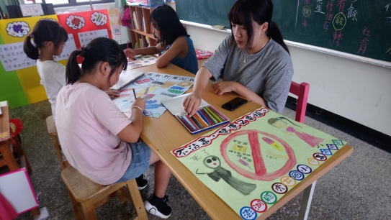  時間:108.04.20 |  | 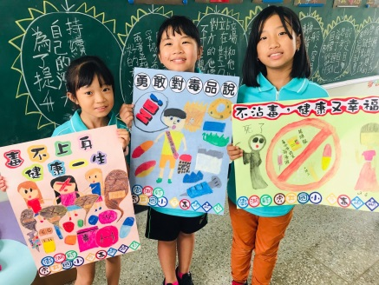  時間:108.04.27
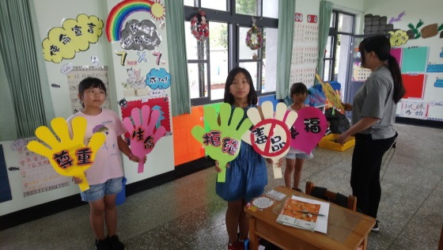  時間:108.05.16 |  | 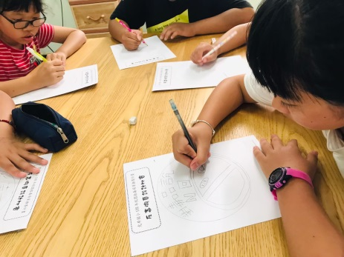  時間:108.05.18
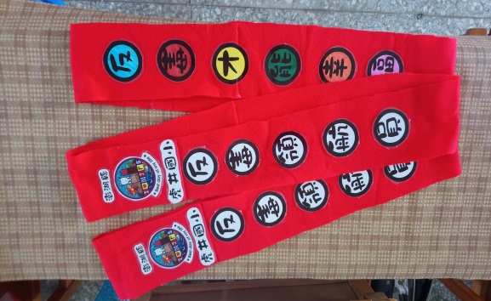  時間:108.05.23 |  | 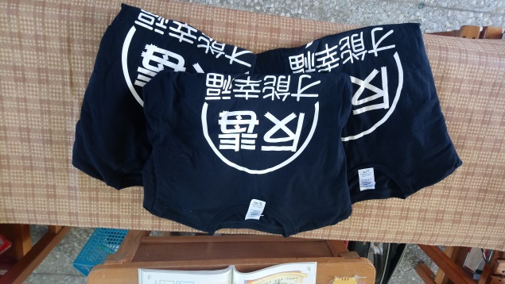  時間:108.05.30
集會宣導佐證照片(日期、地點、人數)
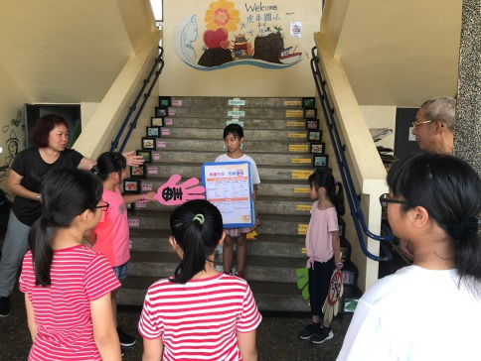  時間:108.05.08 地點:學校中廊 人數: 16 生 |  | 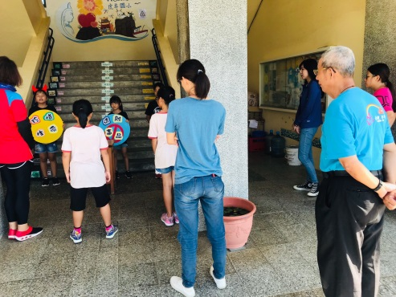  時間:108.05.15 地點:學校中廊 人數: 16 生
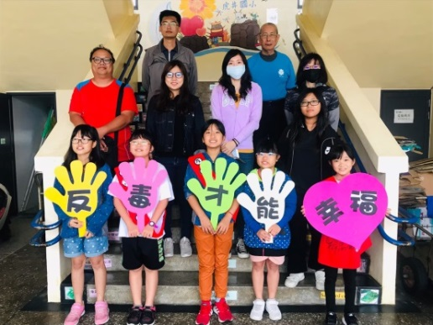  時間:108.05.29 地點:學校中廊 人數: 16 生 |  | 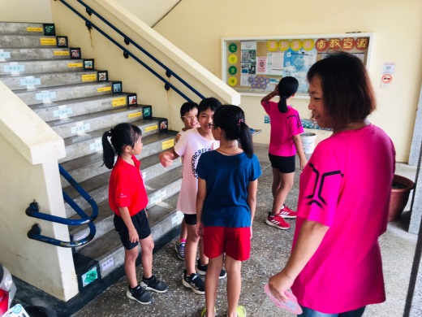  時間:108.06.19 地點:學校中廊 人數: 16 生
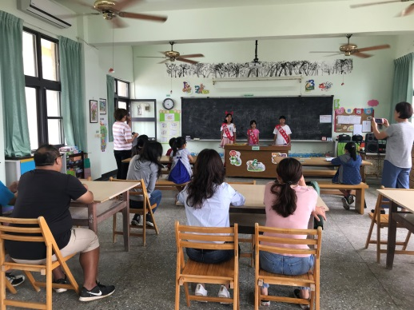  時間:108.06.26 地點:學校圖書室 人數: 16 生 |  | 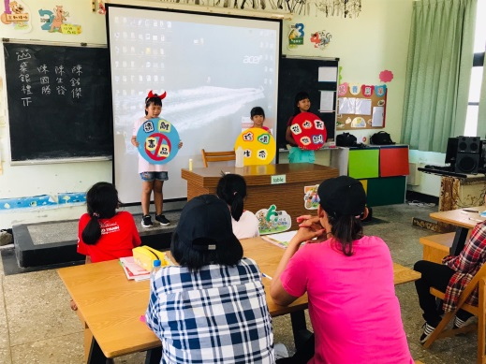  時間:108.09.11 地點:學校圖書室 人數:22 生
入班宣導佐證照片(日期、地點、對象、人數)
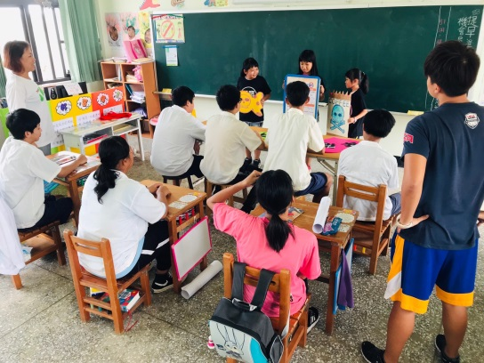  時間:108.05.17 地點:學校教室 人數: 15 生 國中生 |  | 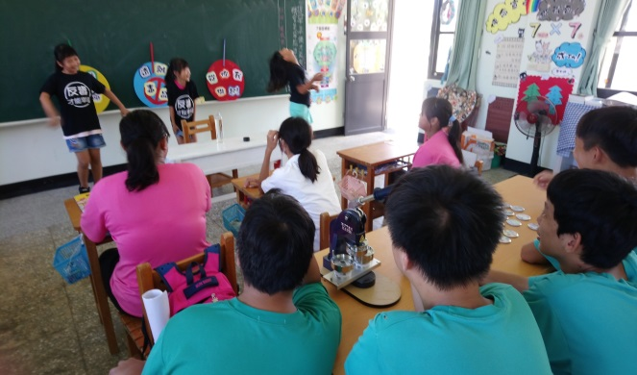  時間:108.06.20 地點:學校教室 人數: 15 生 國中生
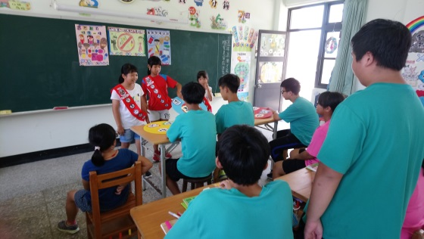  時間:108.09.19 地點:學校教室 人數: 15 生 國中生 |  | 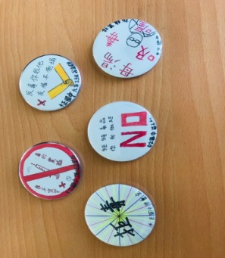  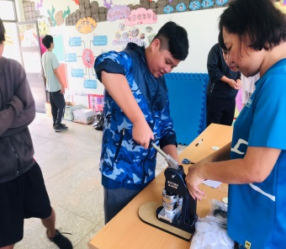  時間:108.09.23 地點:學校教室 人數: 15 生 國中生
社區宣導佐證照片(日期、地點)
母親節兒童等等市集反毒宣導 時間:108.05.11 地點:馬公市澎湖開拓館
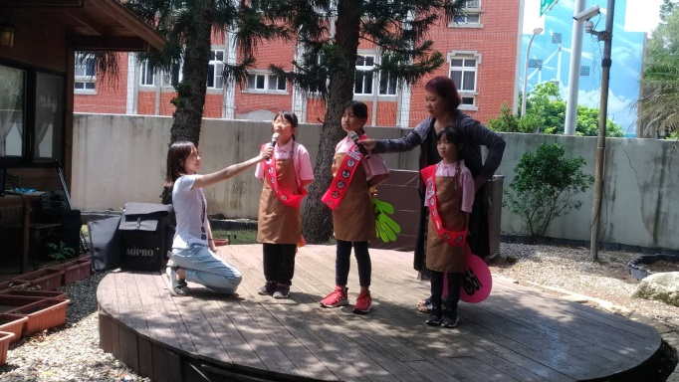 |  | 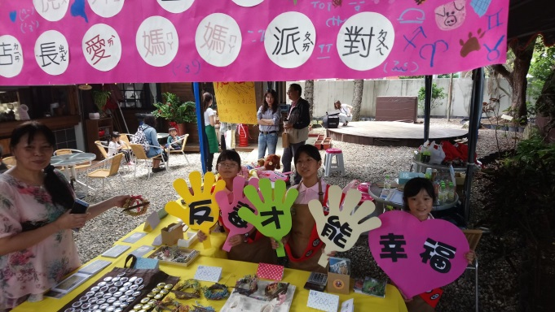
虎井社區反毒宣導 時間:108.05.30 地點:虎井活動中心
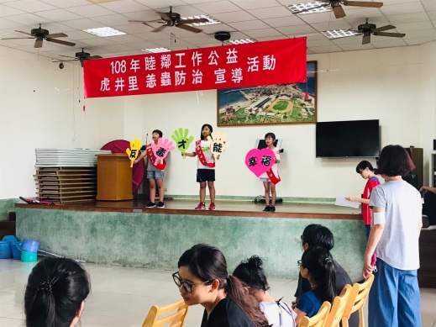 |  | 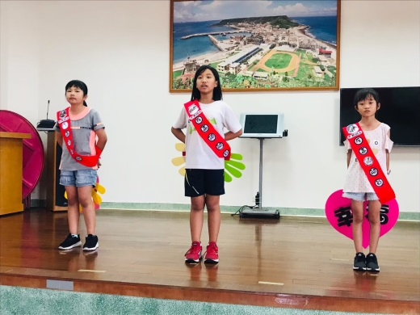
虎井國中小運動會暨社區趣味競賽反毒宣導 時間:108.06.11 地點:虎井活動中心
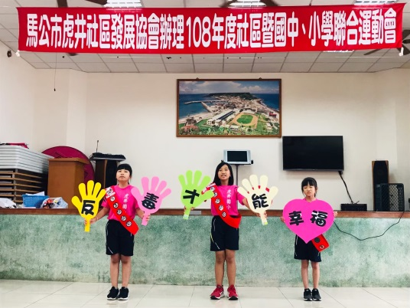 |  | 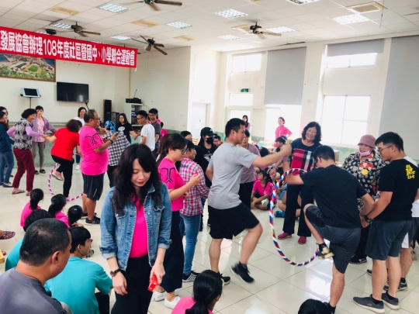
2019寶島仲夏夜-虎井嶼賞夕陽野餐音樂會反毒宣導 時間:108.06.23 地點:虎井西山
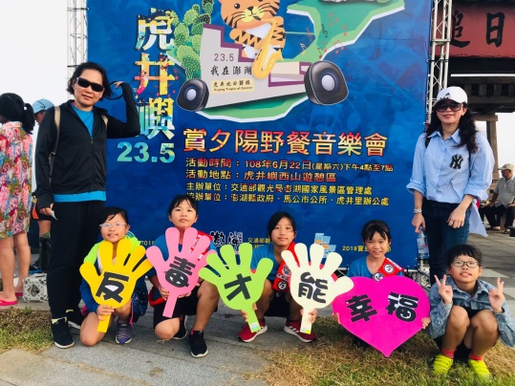 |  | 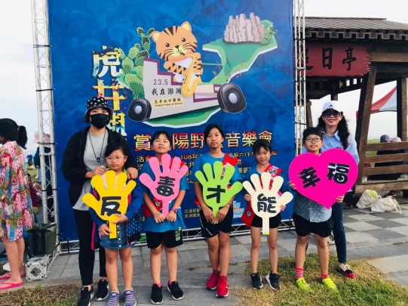
※備註：上列表格可依實際需求自行複製、調整、增列

